Imię i nazwisko: ________________________________________ Wynik: ______________ /50


ROZUMIENIE ZE SŁUCHU (0-14)
Audio 8 Zadanie 1 (5 punktów / _____ )
Usłyszysz dwukrotnie pięć tekstów. Na podstawie informacji zawartych w nagraniu w zadaniach 1.1–1.5 z podanych odpowiedzi wybierz właściwą. Zakreśl literę A, B lub C.
  - Where are the sunglasses?
A 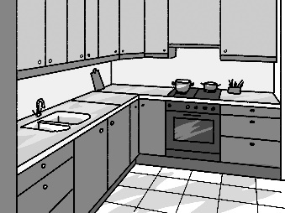 B 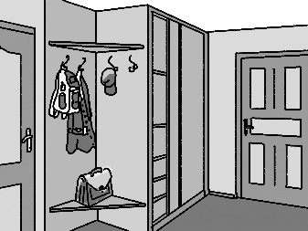 C 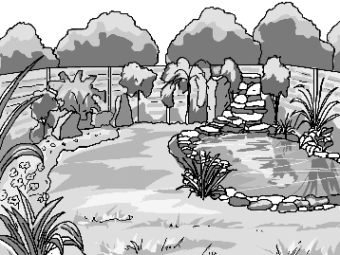
  - What did the customer order?
A 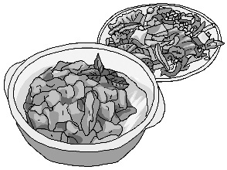 B  C 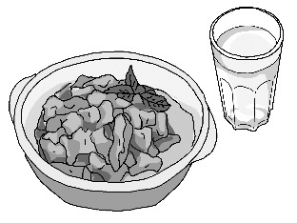
  - Where is Jamie going?
A 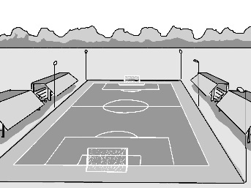 B 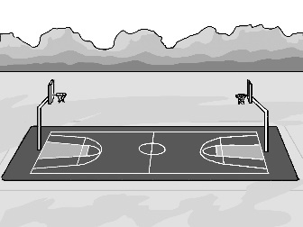 C 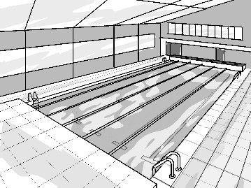
  - Where does the conversation take place?
A 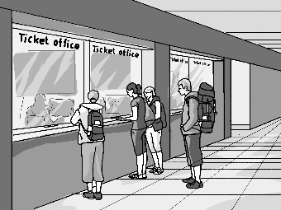 B 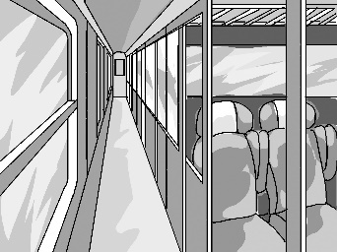 C 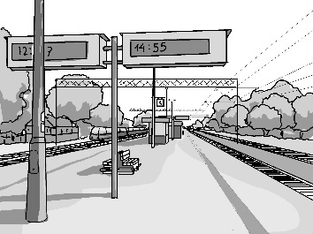
  - The speaker wants to:
A introduce his family and friends to someone
B explain who is in a photograph
C describe the appearance of a few people
Audio 9 Zadanie 2 (3 punkty / ______ )
Usłyszysz dwukrotnie wypowiedź na temat świąt. Na podstawie informacji zawartych w nagraniu odpowiedz krótko na pytania 2.1-2.3. Na pytania należy odpowiedzieć w języku angielskim.
2.1 What does the speaker do on his favourite day in the morning?
___________________________________________________________
2.2 Who comes to spend Christmas with him?
___________________________________________________________
2.3 When does he like visiting the Canary Islands?
___________________________________________________________
Audio 10 Zadanie 3 (3 punkty / ______ )
Usłyszysz dwukrotnie rozmowę między Robem a May. Na podstawie informacji zawartych w nagraniu uzupełnij luki 3.1-3.3 w poniższej notatce. Luki należy uzupełnić w języku angielskim.
EXAM RESULTS
- May is 3.1 ___________________ with her Science results.
- Emily’s result for Maths was 3.2 ___________________.
- Rob wants to study 3.3 ___________________ at university.
Audio 11 Zadanie 4 (3 punkty / ______ )
Usłyszysz dwukrotnie wypowiedź. W zadaniach 4.1-4.3, na podstawie informacji zawartych w nagraniu, z podanych odpowiedzi wybierz właściwą. Zakreśl literę A, B lub C.
4.1 Who was listening to CDs?
A the speaker
B his sister
C his sister’s boyfriend
4.2 When he was making a cake his brother was
A watching DVDs.
B browsing the Internet.
C helping him in the kitchen.
4.3 The speaker wants to
A describe his family members and friends.
B tell us how he spent his afternoon.
C complain about the cake he made for his mum.
ZNAJOMOŚĆ FUNKCJI JĘZYKOWYCH (0-10)
Zadanie 5 (3 punkty / ______ )
Uzupełnij minidialogi 5.1-5.3. Wpisz w każdą lukę brakujący fragment wypowiedzi, tak aby otrzymać spójne i logiczne teksty. Luki należy uzupełnić w języku angielskim.
5.1 X: Mum, can I sleep at Mark’s tonight?
Y: At Mark’s? But It’s Tuesday and you’ve got a Maths test tomorrow. I’m afraid it’s _________________________.
X: Oh, come on. You never let me sleep there.
5.2 X: Excuse me, how _____________________ to the airport, please?
Y: Take the 507 bus from here or you can walk, but it’s more than half an hour.
X: I’ll take the bus then, thank you.
5.3 X: The meal was delicious. Can we have the bill now, please?
Y: Of course. How ______________________________?
X: By credit card, please.

Zadanie 6 (4 punkty / ______ )
Do każdej z opisanych sytuacji (6.1-6.4) wybierz właściwą reakcję. Zakreśl: A, B lub C.
6.1 Koleżanka tłumaczy ci zadanie z matematyki, ale nie rozumiesz jej wyjaśnień. Co powiesz?
A Could you explain that again, please?
B I think I understand now.
C I’d like to say it again, ok?
6.2 Potrzebujesz zapytać przechodnia czy w pobliżu jest kawiarnia. Co powiesz?
A How far is the nearby café?
B Is there a café near here?
C Can you show me the way to a café?
6.3 Twój młodszy brat samodzielnie przeczytał pierwszą książkę. Jak zareagujesz na jego sukces?
A All the best!
B Well done!
C I wish you luck!
6.4 Szkolna drużyna koszykówki przegrała mecz zaledwie dwoma punktami. Jak zareagujesz?
A How wonderful!
B That’s great!
C What a shame!

Zadanie 7 (3 punkty / ______ )
Uzupełnij dialog. Wpisz w każdą lukę (7.1-7.3) brakujący fragment wypowiedzi, tak aby otrzymać spójny i logiczny tekst. Wykorzystaj wyrazy podane w nawiasach, ale nie zmieniaj ich formy. Luki należy uzupełnić w języku angielskim.
X: Hello, Mrs Walters speaking.
Y: Hello, this is Mark. 7.1 (speak) _____________________ Tom, please?
X: Hi Mark, sure. Hold on a second.
Z: Tom here.
Y: Hi Tom. I’m calling about tomorrow. 7.2 (time) _____________________ we going to meet?
Z: Tomorrow? What is tomorrow?
Y: Don’t tell me you’ve forgotten. You promised to help me with painting my room.
Z: Oh, right! I 7.3 (sorry) ____________________ that. There’s so much going on. Will 9am be ok for you?
Y: Sure, just take some old clothes. We’ll probably get really dirty.

ROZUMIENIE TEKSTÓW PISANYCH (0-14)
Zadanie 8 (4 punkty / ______ )
Przeczytaj tekst, z którego usunięto cztery zdania. Wpisz w każdą lukę (8.1-8.4) literę, którą oznaczono brakujące zdanie (A-E), tak aby otrzymać spójny i logiczny tekst. Uwaga! Jedno zdanie zostało podane dodatkowo i nie pasuje do żadnej luki.
I met Dan at a party. I was in a bad mood when I arrived. I’d had an argument with my mum
about my clothes. 8.1 ___ She said it was too tight. Anyway, when I arrived, I didn’t want to talk
to anyone. Dan saw me sitting on the sofa and came over to cheer me up. 8.2 _____ I was soon laughing and feeling much better. He looked nice too. He had short, spiky hair and a round face.
He was quite tall and slim. His clothes were strange. He was wearing a smart jacket and an old
T-shirt. 8.3 _____ When I told him that, he laughed. ‘That’s why I wear them together’ he said. Now
I know him, I understand what he meant. 8.4 _____. Some people don’t like him because of that. They think he should look like everyone else. Now I’ve started dressing a bit like him. We go shopping
together in the market. And we have the same hobby: computer games!
A He likes to be different.
B She didn’t like the top I was wearing.
C They didn’t go together at all.
D I really wanted to know where he got them.
E He was really funny.
Zadanie 9 (4 punkty / ______ )
Przeczytaj tekst. Uzupełnij luki w zdaniach 9.1-9.4 zgodnie z treścią tekstu. Luki należy uzupełnić w języku angielskim.
JOURNEY TO A NEW WORLD
About four hundred years ago, a wooden ship set sail from England towards North America.
The Mayflower was designed to carry cargo, but this time it was carrying passengers instead. They spent most of their time at the bottom of the ship, where the cargo usually went, and where there was not enough room for an adult to stand up. There were 152 people on board, as well as cats, dogs, sheep, goats and chickens.
The voyage took over two months. There were bad storms and many people were terribly seasick.
In addition, the awful conditions and limited diet soon made them weak and ill. All this time, they
knew that they would probably never see their families and friends again, or their old homes.
Why did these travellers do it? Some of them were religious refugees, others were simply looking
for adventure. As for the children, many of them were servants, with little control over their own lives. Together, these pioneers were the ‘founding fathers’ of the USA.

9.1 The inside of the ship was __________________ for adult passengers to stand up.
9.2 People were travelling together with ____________________.
9.3 The journey on the ship was ___________________ long.
9.4 Mayflower passengers were ill and weak because they didn’t have enough _________________.

Zadanie 10 (3 punkty / ______ )
Przeczytaj tekst z recenzjami restauracji. Uzupełnij luki w czacie 10.1-10.3 zgodnie z treścią tekstu. Luki należy uzupełnić w języku polskim.
London Restaurant Reviews
DIGITAL RESTAURANT  If your two passions are food and technology, this is the place for you. Your table is a huge tablet computer! Choose your food from the on-screen menu, then choose your virtual tablecloth! While you wait for your food, you can even play games! The food’s great … What’s not to like? | BLIND CUISINE  This place is definitely different. Why? The restaurant is completely dark. You can’t see anything – not each other, not the furniture, and definitely not the food. Instead, you have to trust the waiters, who are in fact all blind. The idea is this: when you can’t see, your other senses become sharper, so you appreciate the food more. Why not try it out? It’s an experience you won’t forget! | THE LONDON BUS  Are you looking for an exciting new place to eat? How about dinner upstairs on a London bus? It’s surprisingly comfortable, and they serve delicious vegetarian food. The kitchen is downstairs and the tables are upstairs, and in good weather you can sit outside too. Most people choose to climb the winding staircase, though, whatever the weather – it’s excellent fun and the views are great.
Majka, jesteś w Londynie? Przyjechałam wczoraj z rodzicami i chętnie bym się z Tobą spotkała.
OK, to może Blind Cuisine? W restauracji jest kompletnie ciemno
a jedzenie serwują 10.2 __________________ kelnerzy.
Jestem! Może spotkamy się w restauracji i zjemy coś przy okazji?
Dobry pomysł, tylko daj znać gdzie, bo ja nie bardzo się tu jeszcze orientuję.

Co powiesz na Digital Restaurant? Mają tam stoliki w kształcie tabletów, a jedzenie zamawiasz sama z menu na ekranie. I można 10.1 ________________________, gdy czeka się na jedzenie.

Brzmi fajnie, ale szczerze powiedziawszy wolę z Tobą porozmawiać :).

Ale widzieć też bym Cię chciała :).
Co racja to racja :) To spotkajmy się w The London Bus. Ta restauracja jest faktycznie w piętrowym autobusie, a stoliki dla gości znajdują się 10.3 ________________. Zamówimy pyszne wegetariańskie jedzenie i będziesz mogła pooglądać widoki :).

Super! To prześlij mi adres i daj znać, o której się widzimy.

Zadanie 11 (4 punkty / ______ )
Przeczytaj reklamy trzech wyjazdów wakacyjnych A–C oraz zdania 11.1–11.4. Do każdego zdania dopasuj właściwy tekst. Wpisz rozwiązania do tabeli. Uwaga! Jeden tekst pasuje do dwóch zdań.
A Come to Trestan. It’s a small village so you don’t have to walk far to get to the shops or cafes. It is also amazingly quiet because no cars are allowed and, after a day in the clear, blue sea, most people are asleep by 9 p.m.
B Raha is a holiday with a difference. A car will take you to this house in the mountains
and leave you with enough food and drink for a week. It will then collect you again a week later. Apart from that, you are on your own to enjoy the peace and quiet, far away from the discos
and nightclubs of the nearest resort, over 50 km away.
C Come to Langstown this year. Stay right next to a lake in a popular village only 50 km from
Manchester. The lake is perfect for fishing because there are no boats or swimmers to disturb
the fish. The hills and forests near Langstown are a perfect place to explore on foot and you’ll never be far from a friendly face. In the evenings, Langstown comes alive with parties and fun.
In this place you:
11.1 will be able to have fun at parties. ____
11.2 won’t be disturbed by other people. ____
11.3 can enjoy swimming. ____
11.4 won’t have to buy anything to eat or drink. ____

ZNAJOMOŚĆ ŚRODKÓW JĘZYKOWYCH (0-11)
Zadanie 12 (3 punkty / ______ )
Przeczytaj tekst. Spośród wyrazów podanych w ramce wybierz te, które są poprawnym uzupełnieniem luk 12.1-12.3. Wpisz odpowiednią literę A-F obok numeru każdej luki. Uwaga! Trzy wyrazy zostały podane dodatkowo i nie pasują do żadnej luki.
A a few | B until | C recipe | D to | E a little | F instructions

John,
This is a quick 12.1 _______ to make scrambled eggs. First, beat the eggs in a bowl and add 12.2 _______ cream, salt and pepper. Then, melt a bit of butter in a frying pan. After that, pour the egg mixture into the frying pan. You have to keep stirring the mixture 12.3 _______ it’s cooked. Finally, you can add some chives if you like. Serve on hot toast.
Good luck,
Betty

Zadanie 13 (4 punkty / ______ )
Przeczytaj tekst. Wybierz poprawne uzupełnienie luk 13.1-13.4. Zakreśl jedną z liter: A, B lub C.
SWEET SIXTEEN
Different cultures have different traditions when you become an adult. In Poland people 13.1 ____ their 18th birthday, in the UK – it’s the 21st. But in the USA and Canada many girls have parties called Sweet Sixteen.
Last summer, during my stay in New York, my American friend Christie 13.2 ____ me an invitation
to her sixteenth birthday party. All the guests did what they could to help Christie remember that day as 13.3 ____ in her life. At the beginning of the party Christie’s mum put a tiara on her head. Then, her father and her cousins helped her put on high heels which were one of her presents. At midnight we had 13.4 ____ delicious birthday cake and we watched fantastic fireworks.
13.1 A party B celebrate C arrange
13.2 A was giving B gave C has given
13.3 A good B better C the best
13.4 A some B any C many

Zadanie 14 (4 punkty / ______ )
Uzupełnij zdania 14.1-14.4. Wykorzystaj w odpowiedniej formie wyrazy podane w nawiasach. Nie należy zmieniać kolejności podanych wyrazów, trzeba natomiast – jeżeli to konieczne – dodać inne wyrazy, tak aby otrzymać zdania logiczne i gramatycznie poprawne. Wymagana jest pełna poprawność ortograficzna wpisywanych fragmentów. Uwaga! W każdą lukę możesz wpisać maksymalnie trzy wyrazy, wliczając w to wyrazy już podane.
14.1 I came home while my mum (help / Sam) _________________________ do his homework.
14.2 Today is definitely (hot / yesterday) _________________________, so let’s go swimming.
14.3 My parents (be / married) _________________________ for 20 years and they are still happy.
14.4 I’ve got some time now, so maybe I (watch / TV) _________________________.

WYPOWIEDŹ PISEMNA
Zadanie 15 (10 punktów / ______ )
Podczas wakacyjnego wyjazdu do Wielkiej Brytanii poznałeś/aś bardzo ciekawą osobę. Podziel się swoimi wrażeniami na jej temat na swoim blogu oraz:
- napisz, w jakich okolicznościach spotkałeś/aś tę osobę,
- opisz tę osobę i wyjaśnij, dlaczego uważasz ją za ciekawą,
- podziel się swoimi planami dotyczącymi kontynuacji tej znajomości w przyszłości.
Napisz swoją wypowiedź w języku angielskim. Podpisz się jako XYZ. Rozwiń swoją wypowiedź
w każdym z trzech podpunktów, tak aby osoba nieznająca polecenia w języku polskim uzyskała wszystkie wskazane w nim informacje. Pamiętaj, że długość wypowiedzi powinna wynosić od 50
do 120 słów (nie licząc wyrazów podanych na początku wypowiedzi). Oceniane są: umiejętność pełnego przekazania informacji, spójność, bogactwo językowe oraz poprawność językowa.
Me, Myself and I Blog
30 minutes ago
Hello Everyone :) Today I want to tell you about a very interesting person I met. .……………………………………………………………………………………………………………………….……………..
…………………………………………………………………………………………………………………………………..……
………………………………………………………………………………………………………………………..………………
……………………………………………………………………………………………………………………………..…………
………………………………………………………………………………………………………………………..………………
………………………………………………………………………………………………………………………..………………
………………………………………………………………………………………………………………………………..…………………………………………………………………………………………………………………………………..……………
And what do you think about it? Share your opinions in the comments.

